Salud Mental y Autocuidado
Guía para el Profesorado

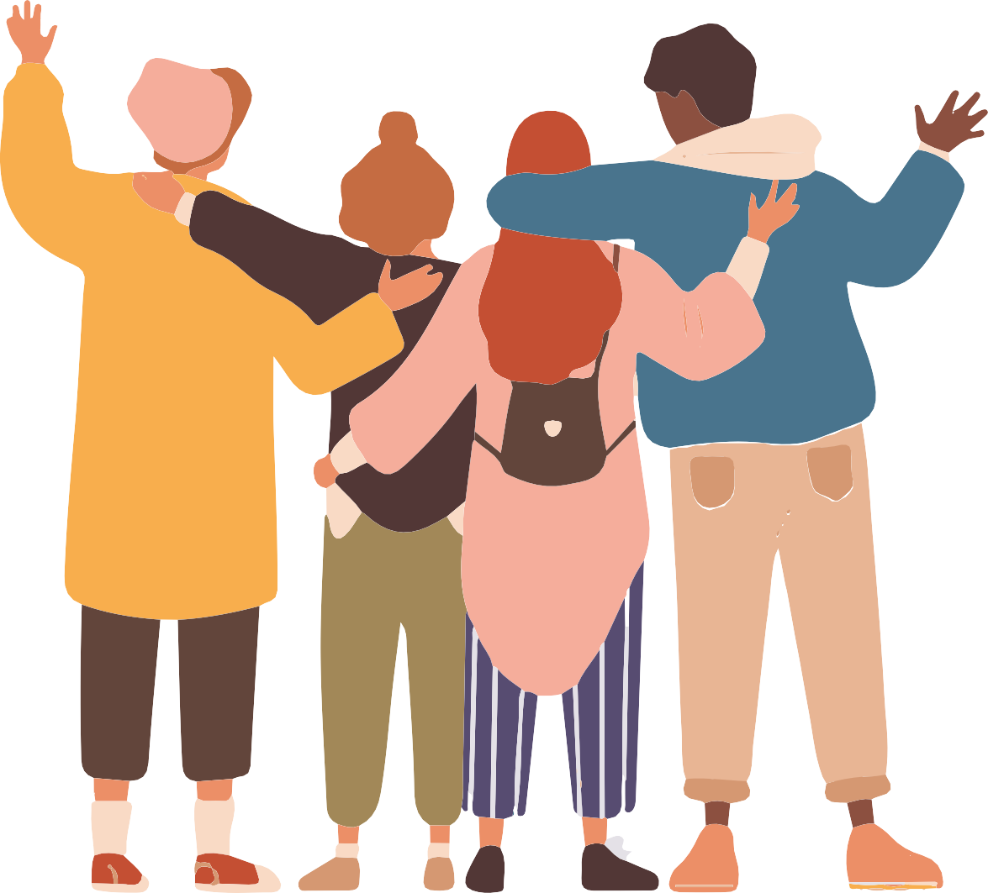

ACTIVIDADES PARA ESTUDIANTES DE LA ESO

INDICE
- Introducción 3
- Objetivos: orientación del módulo y principios pedagógicos 3
- Actividades principales
  - Actividad 1. Introducción a la salud mental 4
  - Actividad 2. El arbol del bienestar 6
  - Actividad 3. Mi circulo de apoyo 8
- Actividades complementarias
  - Actividad complementaria 1. Mi kit de autocuidado emocional 10
  - Actividad complementaria 2. ¿Qué árbol eres tú? 12
  - Actividad complementaria 3. Escuchando a tu cuerpo 14
- Materiales imprimibles y recursos
  - Checklist de materiales por sesión 16
    - Actividad 2. El arbol del bienestar 17
    - Actividad 3. Mi circulo de apoyo 19
    - Actividad complementaria 3. ¿Qué árbol eres tú? 21

INTRODUCCIÓN
La salud mental es una parte fundamental del bienestar de los adolescentes, al igual que el cuidado físico. Esta guía está diseñada para que los docentes aborden de forma cercana y efectiva temas importantes sobre el bienestar emocional y el autocuidado, adaptados a estudiantes de la ESO.
Las actividades están orientadas a fomentar la reflexión, el diálogo y el desarrollo de herramientas prácticas que los adolescentes puedan aplicar en su vida cotidiana. Es importante que los estudiantes se sientan seguros para compartir sus emociones y experiencias en un entorno de confianza.
Recomendamos comenzar cada sesión con un "chequeo emocional" sencillo, como pedir que levanten el pulgar si se sienten bien o lo dejen en medio si están un poco preocupados. Esto permitirá al docente evaluar rápidamente el estado de ánimo general de la clase y ajustar el enfoque según sea necesario.

Resultados esperados modulo 3

Palabras clave
- Salud mental
- Bienestar
- Autocuidado
- Emociones
- Sentimientos
- Regulación emocional
- Estrés
- Ansiedad
- Manejo del estrés
- Apoyo emocional
- Círculo de apoyo
- Pedir ayuda
- Personas de confianza
- Hábitos saludables
- Autoconciencia

Al finalizar este módulo, el alumnado comprenderá mejor cómo funciona su salud mental, podrá reco-nocer sus emociones y necesidades, y contará con estrategias concretas de autocuidado para manejar el estrés y pedir apoyo cuando lo necesite.

Las ideas que compartimos en este taller son simplemente sugerencias sobre cómo se puede utilizar el material. Siéntase libre de adaptarlo a sus necesidades: puede dividir el
taller en dos partes, distribuirlo en varios días o completarlo en una sola sesión, lo que le resulte más conveniente. Usted conoce a sus alumnos y sabe lo que más les
conviene.

Del mismo modo, los materiales pueden utilizarse tanto en formato impreso como digital, según lo que le resulte más conveniente.

A1 Actividad 1: Introducción a la Salud Mental (15 minutos)

Conceptos principales de la actividad:

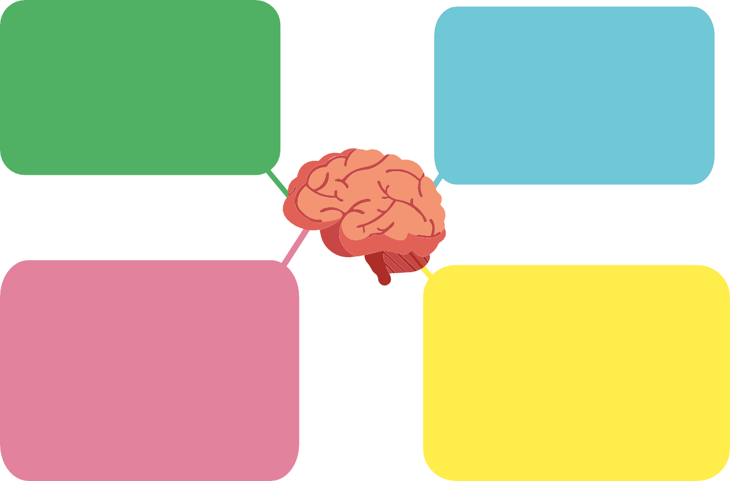
- ¿Qué es la salud mental? Explicar que la salud mental es tan importante como la salud física, y que nos ayuda a sentirnos bien, pensar con claridad y relacionarnos mejor con los demás.

03. COuibdjaertilvaos: alud mental es normal
Ayudar a que los adolescentes comprendan que cuidar de su salud mental es algo que todos debemos hacer, igual que cuidamos nuestro cuerpo.
- Emociones básicas y complejas Introducir conceptos sobre las emociones más complejas de entender o gestionar, como el rechazo, la culpa y la
ansiedad.

04. Hablar sobre nuestras emociones
Explicar la importancia de compartir lo que sentimos, especialmente cuando enfrentamos emociones o situaciones difíciles. Comunicar que siempre está bien pedir ayuda si no sabemos cómo gestionar lo que sentimos.

1.2. Objetivos:
Materiales
Diapositivas con conceptos clave sobre salud mental.
- Fomentar el conocimiento sobre la salud mental entre los adolescentes.
- Desarrollar estrategias prácticas de autocui-dado que puedan aplicar en su vida diaria.

1.3 Descripción de la Actividad:

Introducción a la Salud Mental:
  - Empieza preguntando: "¿Qué es la salud mental para vosotros?".
  - Explica que, al igual que cuidamos nuestro cuerpo cuando estamos enfermos o cansados, también debemos cuidar nuestra mente cuando nos sentimos estresados, tristes o ansiosos.
  - Haz una comparación directa: "Cuidar nuestra salud mental es tan importante como cuidar nuestra salud física. Ambas nos permiten disfrutar de la vida, sentirnos bien y relacionarnos mejor con los demás."

. Presentación visual:
  - Muestra una diapositiva sencilla que defina la salud mental y cómo influye en nuestras emociones, pensamientos y relaciones.
  - Introduce conceptos más complejos que pueden estar viviendo los adolescentes, como el estrés por los estudios, la ansiedad social, o la presión de las redes sociales.
  - Puedes decir algo como: "En esta etapa de vuestra vida, es normal sentir más presión. Lo importante es aprender cómo manejarlo para que no afecte vuestra salud mental."

Discusión final:
  - Cierra con una pequeña discusión grupal, lanzando preguntas como:
  - "¿Qué hacéis cuando os sentís agobiados por los estudios o por alguna situación?". Anima a los estudiantes a compartir consejos y estrategias que ya utilizan o que les gustaría probar.

    - Alimentación
    - Ejercicio
    - Rutinas saludables
    - Protección
    - Prevención
    - Medicina

      - Ambiente laboral familiar
      - Pensamientos
      - Emociones
      - Sentimientos
      - Miedos
      - Frustraciones
      - Sueños
      - Deseos

      - Relaciones de pareja o amigos

Sugerencias para el Profesor:
- Haz la conversación más cercana: usa ejemplos que se relacionen con su vida cotidiana, como el uso de redes sociales, la presión de los exámenes o los conflictos entre amigos.
- Fomenta el diálogo, pero no obligues a nadie a hablar si no se siente cómodo. Algunos adolescentes pueden sentirse más seguros escuchando al principio antes de participar.
- Refuerza la importancia del autocuidado: menciona que pedir ayuda no es una señal de debilidad, sino una forma de ser responsables con su bienestar.

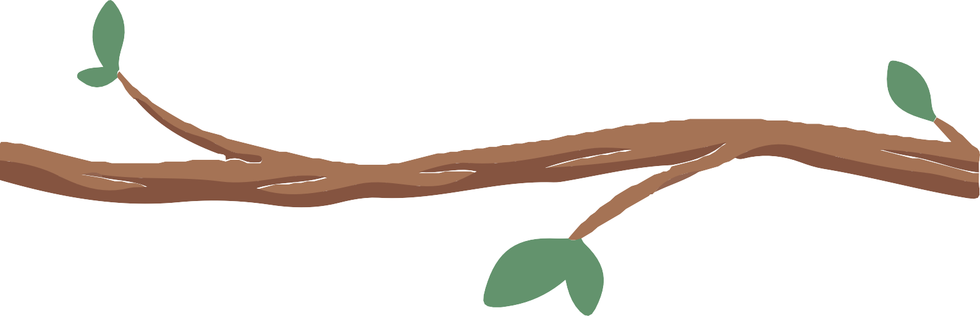
A2 Actividad 2: El arbol del bienestar (30 minutos)

Objetivo:
Materiales
Papel grande o pizarra para dibujar el árbol. Hojas de papel recortadas en forma de hojas de árbol (o post-its).
Material imprimible con ideas sugeridas. Rotuladores, bolígrafos y lápices de colores.

    - Ayudar a los adolescentes a identificar acciones y recursos que les ayuden a gestionar su salud mental, creando un recordatorio visual en el aula que promueva el autocuidado.

Descripción de la Actividad:

Preparación del Árbol:
      - Dibuja un árbol grande en una pizarra o papel grande que represente el bienestar mental.
      - Explica: “Este árbol representa cómo nosotros también necesitamos cuidados para estar bien, igual que un árbol necesita agua y sol para crecer. Vamos a pensar en acciones que podemos hacer para sentirnos mejor cuando estamos estresados, tristes o nerviosos."

Creación de las hojas:
      - Reparte hojas de papel recortadas en forma de hojas de árbol (o post-its).
      - Pide a los estudiantes que escriban o dibujen algo que hagan para sentirse mejor en momentos difíciles, como "escuchar música", "salir a caminar", "hablar con un amigo", o cualquier otra estrategia personal.
      - Para ayudarles, sugiere algunas ideas del material imprimible o pon ejemplos personales.

Construcción del Árbol del Bienestar
      - Cada estudiante pegará su hoja en el árbol, creando un mural colectivo con ideas y recursos que promuevan el autocuidado.
      - Al final de la actividad, el árbol estará lleno de estrategias útiles que podrán utilizar cuando lo necesiten, creando un recordatorio visual del bienestar emocional en el aula.

Reflexión final
      - Haz una pequeña reflexión en grupo, preguntando: “¿Qué cosas podemos hacer todos para cuidar nuestro bienestar?"
      - Anima a que compartan sus estrategias favoritas en voz alta.
      - Explica que el árbol no es solo un dibujo, sino un recordatorio de que todos tenemos la capacidad de cuidarnos a nosotros mismos y de apoyarnos mutuamente cuando las cosas se ponen difíciles.

Sugerencias para el Profesor:
- Fomenta que los estudiantes sean creativos y sinceros en lo que escriben o dibujan en las hojas, recordándoles que no hay respuestas incorrectas.
- Deja el árbol en un lugar visible del aula durante el curso para que sirva como un recordatorio constante de las estrategias que pueden utilizar para cuidar su salud mental.
- Utiliza el árbol en momentos de estrés colectivo (como antes de exámenes) para recordarles las herramientas que han identificado.

2.4 Reflexíón final
- Al finalizar la sesión, dedica unos minutos para que los estudiantes reflexionen sobre lo que han aprendido y cómo pueden aplicar esas estrategias en su vida diaria.
- Preguntas como: "¿Qué has aprendido sobre ti mismo hoy?" o "¿Qué herramientas del árbol te gustaría usar más a menudo?" pueden ayudarles a hacer una autoevaluación y reflexionar sobre su propio autocuidado.

A3 Actividad 3. Mi círculo de apoyo (20 minutos)
Conceptos principales de la actividad:
- Ayudar a los adolescentes a identificar y valorar a las personas que forman parte de su red de apoyo emocional.
- Promover la reflexión sobre la importancia de las relaciones que les brindan seguridad y bienestar en momentos clave de sus vidas.

Objetivo:
Materiales
Plantilla de círculos concéntricos para cada estudiante.
Rotuladores o bolígrafos.

    - Ayudar a los adolescentes a identificar a las personas en su vida que forman su red de apoyo emocional y reflexionar sobre la importancia de esas relaciones para su bienestar.

Descripción de la Actividad:

Introducción al concepto de "Círculo de apoyo":

      - Empieza explicando: "Todos tenemos personas a las que acudimos cuando necesitamos ayuda o alguien con quien hablar. Ese grupo es lo que llamamos nuestro 'círculo de apoyo'."
      - Pregunta: "¿Quiénes creéis que forman parte de vuestro círculo de apoyo?".
      - Deja que mencionen algunos ejemplos, como amigos, familiares, profesores o entrenadores.

Creación del círculo de apoyo:
      - Entrega a cada estudiante una plantilla de círculos concéntricos. El centro representará al propio estudiante, y los círculos más externos representarán a las personas que le apoyan, desde las más cercanas hasta las menos cercanas.
      - Pide a los estudiantes que escriban dentro de los círculos los nombres de las personas que consideran que les apoyan emocionalmente (pueden ser amigos, familia, compañeros de clase, profesores, etc.).
        - Ejemplo: En el círculo más interno, podrían estar su madre o mejor amigo; en los más externos, compañeros o profesores con quienes se sienten cómodos, pero no tan cerca-nos.

Reflexión sobre el apoyo en situaciones concretas:

      - Lanza preguntas como: "¿Quién os ayuda cuando os sentís estresados por los estudios?" o "¿A quién acudiríais si tuvierais un problema con un amigo?". Anima a que identifiquen diferentes tipos de apoyo (emocional, práctico).
      - Deja que compartan sus respuestas en grupo o, si prefieren, de manera individual.

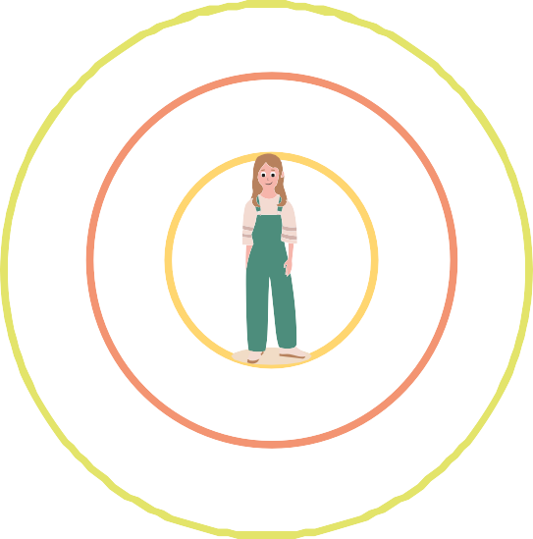
Mamá Papá
Martina
Alicia
Felipe
Yaya Petunia
Yayo Juan
Yaya Monica
Yayo
Gerard Sandra
Ximena
Hermano Alan Hermana Fernanda
Alex

Reflexión final:

      - Termina con una reflexión sobre la importancia de tener un círculo de apoyo y cómo también pueden ser parte del apoyo de los demás.
        - "Es importante reconocer quiénes nos apoyan, pero también cómo podemos ser un buen apoyo para nuestros amigos y familiares."

Sugerencias para el Profesor:
- Recuerda que no hay respuestas correctas o incorrectas: cada estudiante puede tener un círculo de apoyo diferente, y todos son válidos.
- Algunos adolescentes pueden sentirse inseguros al compartir. Anímales a que solo escriban los nombres que les hacen sentir cómodos, y refuérzales que su círculo puede cambiar con el tiempo.
- Facilita la reflexión grupal: destaca que no todos tenemos las mismas personas en nuestros círculos, y está bien que haya diferencias.

Actividad 1 extra: Mi kit de autocuidado emocional
AC1
(20-30 minutos duración total de la actividad)

Objetivo:
Materiales
Una caja o sobres para kits personales. Tarjetas o papeles pequeños.
Rotuladores, bolígrafos y colores Opcional: Materiales decorativos para personalizar el kit (pegatinas, cintas, etc.).
    - Ayudar a los adolescentes a identificar y recopilar herramientas prácticas que les ayuden a gestionar sus emociones, y fomentar un ambiente de bienestar emocional en el aula.

Descripción de la Actividad:

Introducción a las herramientas emocionales:

      - Comienza explicando que, al igual que usamos herramientas para tareas prácticas (como arreglar una bicicleta o montar un mueble), también necesitamos herramientas para manejar nuestras emociones.
      - Pregunta al grupo: "¿Qué hacéis cuando estáis estresados por los estudios o después de una pelea con un amigo?"
      - Permite que compartan sus respuestas y refuerza que todos tenemos diferentes maneras de manejarnos emocionalmente, y que está bien tener nuestras propias formas de hacerlo.

Creación del "Kit de autocuidado emocional":
      - Reparte pequeños papeles o tarjetas a cada estudiante.
      - Pide a los estudiantes que escriban o dibujen una acción o estrategia que les ayuda a calmarse y sentirse mejor en momentos difíciles.
        - Ejemplos: "escuchar música relajante", "hacer deporte", "desconectar de las redes socia-les", "hablar con alguien de confianza".
      - Puedes sugerir que piensen en actividades que pueden hacer solos o acompañados, y que sean cosas realistas que realmente les han funcionado antes.

Construcción del Kit de autocuidado:

      - En lugar de una simple caja, propón que creen un "kit de autocuidado emocional".
        - Cada estudiante puede añadir su tarjeta con una herramienta en una caja común, que decorarán entre todos. Este kit puede quedarse en el aula como un recurso grupal, pero también puedes sugerir que cada estudiante cree su propio kit personal que puede guar-dar en su mochila, con herramientas o tarjetas que puedan consultar cuando lo necesiten.
      - La idea es que tanto la versión grupal como la individual estén disponibles para ayudarles a recordar que tienen formas de gestionar sus emociones, incluso en momentos complicados.

Uso del Kit en el aula:

      - Explica que el kit de autocuidado emocional estará disponible durante todo el curso, y que en momentos donde la clase esté más estresada (antes de exámenes, por ejemplo) o cuando alguien lo necesite, el profesor o los estudiantes pueden recurrir a él para recordar y utilizar estas herramientas.
      - Cada tanto, selecciona una tarjeta del kit como recordatorio de autocuidado y reflexión grupal sobre su utilidad.

Reflexión final:

      - Al finalizar la actividad, reflexiona con el grupo sobre cómo estas herramientas pueden ser útiles para cuidar su bienestar emocional.
        - Pregunta: "¿Qué haréis la próxima vez que os sintáis estresados o tristes?".
      - Recalca la importancia de compartir las herramientas y el apoyo emocional en el aula, pero también de crear un espacio personal donde puedan recurrir a estas estrategias cuando lo necesiten.

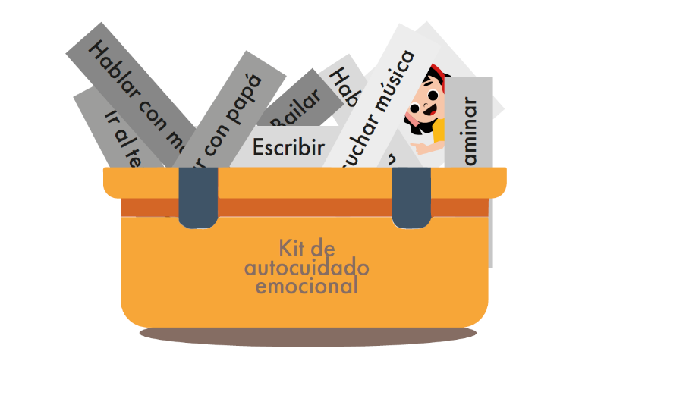

Sugerencias para el Profesor:
- Anima a los adolescentes a ser sinceros y reflexivos al pensar en sus herramientas emocionales, enfatizando que no hay respuestas incorrectas.
- Fomenta la creatividad y la personalización del kit, sugiriendo que incluyan herramientas que realmente les ayuden a calmarse o a centrarse.
- Asegúrate de que los estudiantes se sientan libres de consultar el kit cuando lo necesiten y recuerda que puede ser un recurso valioso en situaciones de tensión grupal.

Actividad 2 extra: ¿Qué arbol eres tú?
A5
(20-30 minutos duración total)

Objetivo:
Materiales
Imágenes de diferentes tipos de árboles.
Hojas blancas para el dibujo. Lápices, colores o rotuladores. Frase para reflexión escrita.
    - Fomentar la reflexión sobre la identidad y el autoconocimiento a través de la analogía con un
árbol.
    - Explorar valores, emociones y aspectos importantes de su vida a través de la metáfora del
árbol.
    - Reforzar la importancia del bienestar emocional y el sentido de pertenencia.

Descripción de la Actividad:

Introducción
      - En la actividad del “Árbol del Bienestar”, aprendimos que, al igual que los árboles, nosotras y nosotros también necesitamos cuidados para crecer fuertes y
saludables. Cada árbol es diferente y especial, al igual que cada persona. ¡Vamos a descubrir qué tipo de árbol eres tú!

Elección del árbol
      - Mira las imágenes de diferentes tipos de árboles y elige el que más te guste o con el que más te identifiques. No hay respuestas incorrectas, solo elige el que sientas que te representa mejor.

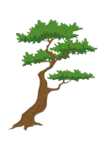
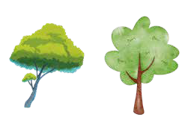
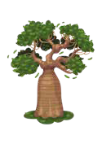

Dibujo y reflexión sobre el árbol elegido
      - Dibuja en tu hoja el árbol que escogiste. Después, observa bien tu dibujo y responde
        - Si hay una parte del árbol que representa cómo te sientes ahora mismo, hazla más grande o destácala con un color especial.
        - Escribe o dibuja junto a esa parte: ¿Por qué crees que te representa? ¿Qué significa para ti?

Reflexión escrita
      - Completa la siguiente frase:

        - “Cuando me siento triste o insegura, recuerdo que tengo fortalezas y cosas que me hacen especial. Me conecto con mi familia, con mis amigas y amigos, y con todo lo que me hace sentir bien. Recuerdo que soy importante y que pertenezco a algo más grande.”

Sugerencias para el profesorado:

- Explica a las niñas y los niños que no hay respuestas incorrectas y que cada una y cada uno es único como su árbol.
- Anima a las niñas y los niños a compartir su dibujo y su reflexión en grupo si se sienten cómodos.
- Refuerza la idea de que todas y todos necesitamos reconocer nuestras fortalezas para crecer y sentirnos bien.
- Puedes cerrar la actividad con una pequeña conversación sobre la importancia de cuidarnos y reconocer lo que nos hace sentir felices y seguras/os.

AC3 Actividad complementaria 3 extra: Escuchando a tu
Cuerpo
(20-30 minutos duración total de la actividad)

Objetivo:
Materiales
Hojas blancas para el dibujo. Lápices, bolígrafos o rotuladores.
    - Ayudar a las y los estudiantes a identificar sus emociones a través de la escucha activa
de su cuerpo.
    - Diferenciar entre pensamientos y emociones corporales para mejorar la autoconciencia emocional.
    - Aprender a regular las emociones mediante la respiración y la observación consciente.

Descripción de la Actividad:

Introducción
      - Nuestro cuerpo es nuestra principal herramienta para detectar qué sentimos y qué necesitamos, pero a menudo nos cuesta escucharlo porque nuestra mente genera demasiado ruido.
Este ejercicio nos ayudará a centrar la atención en las sensaciones corporales y a diferenciarlas de nuestros pensamientos.

Dibujo inicial
      - Cada estudiante tomará una hoja y dibujará la silueta de su cuerpo. Aparte, dibujará la cabeza como un elemento separado.

Visualización guiada
      - El profesorado leerá el siguiente guion mientras las y los estudiantes cierran los ojos y siguen la visualización:

“Imagina que entras en una sala de cine y te sientas. Estás cómoda o cómodo, comiendo palomitas y bebiendo algo mientras la película comienza.

De repente, te das cuenta de que la película trata sobre una situación que te preocupa. Puede ser un recuerdo, una experiencia que te genera intranquilidad o algo que está en tu mente desde hace tiempo.

Mientras ves la película, te quitas la cabeza suavemente y la colocas en el asiento de al lado. La encierras en una caja de cristal transparente. Ahora esa cabeza ya no es tuya, simplemente está ahí, mientras tú te quedas solo con tu cuerpo.
      - Presta atención a cómo se siente tu cuerpo en este momento:
        - ¿En qué parte de tu cuerpo las sientes?
        - ¿Qué emociones estás experimentando?
        - ¿Sientes calor, frío, un cosquilleo, tensión, etc.?
        - ¿Alguna parte de tu cuerpo se ilumina o se activa de alguna manera?

Ahora comienza a respirar profundamente. Con cada inhalación y exhalación, observa si algo cambia en esas sensaciones. Cuando te sientas lista o listo, toma nuevamente tu cabeza de la caja de cristal y vuelve a colocarla en su sitio.
Observa la película de nuevo.

¿Se siente diferente ahora?

Reflexión escrita
¿Ha cambiado algo en la manera en que la ves?”

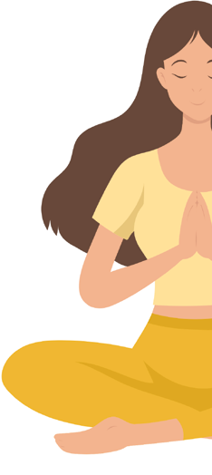
      - Dentro de la silueta del cuerpo, escribe lo que sentiste en él durante la visualización.
      - Dentro de la cabeza, escribe los pensamientos que aparecieron cuando viste la película.
      - Reflexiona sobre las diferencias entre lo que sientes y lo que piensas.

Reflexión grupal

Si las y los estudiantes lo desean, pueden compartir sus experiencias en grupo. Algunas preguntas para guiar la reflexión:

      - ¿Qué diferencias encontraste entre tus pensamientos y tus sensaciones
      - corporales?
      - ¿Cómo cambiaron tus emociones después de respirar profundamente?
      - ¿Cómo podrías aplicar esta técnica en la vida diaria para manejar situaciones difíciles?

Sugerencias para el profesorado:
- Crea un ambiente relajado y cómodo para la visualización.
- Anima a las y los estudiantes a cerrar los ojos y centrarse en sus sensaciones.
- Refuerza que no hay respuestas incorrectas y que cada persona experimenta las emociones de manera diferente.
- Si alguna o alguno de los estudiantes no se siente cómodo compartiendo, respeta su silencio y valida su experiencia.

Esta actividad ayudará a las y los estudiantes a desarrollar mayor conciencia de sus emociones y a diferenciar entre lo que piensan y lo que realmente sienten en su cuerpo, fortaleciendo así su bienestar emocional.

Checklist de material por actividad
Actividad 1. Introducción a la salud mental

Diapositivas con conceptos clave sobre salud mental.
Actividad 2. El arbol el bienestar

Papel grande o pizarra para dibujar el árbol. Hojas de papel recortadas en forma de hojas de árbol (o post-its).
Material imprimible con ideas sugeridas. Rotuladores, bolígrafos y lápices de colores.
Actividad 3. Mi circulo de apoyo

Plantilla de círculos concéntricos para cada estudiante.
Rotuladores o bolígrafos.
Actividad complementaria 1. Mi kit de autocuido emocional
Una caja para el kit de autocuidado emocional o sobres para kits personales. Tarjetas o papeles pequeños.
Rotuladores, bolígrafos y colores para escribir o dibujar.
Opcional: Materiales decorativos para personalizar el kit (pegatinas, cintas, etc.).
Actividad complementaria 2. ¿Qué árbol eres tú?
Imágenes de diferentes tipos de árboles. Hojas blancas para el dibujo.
Lápices, colores o rotuladores. Frase para reflexión escrita.
Actividad complementaria 3. Escuchando tu cuerpo
Hojas blancas para el dibujo. Lápices, bolígrafos o rotuladores.

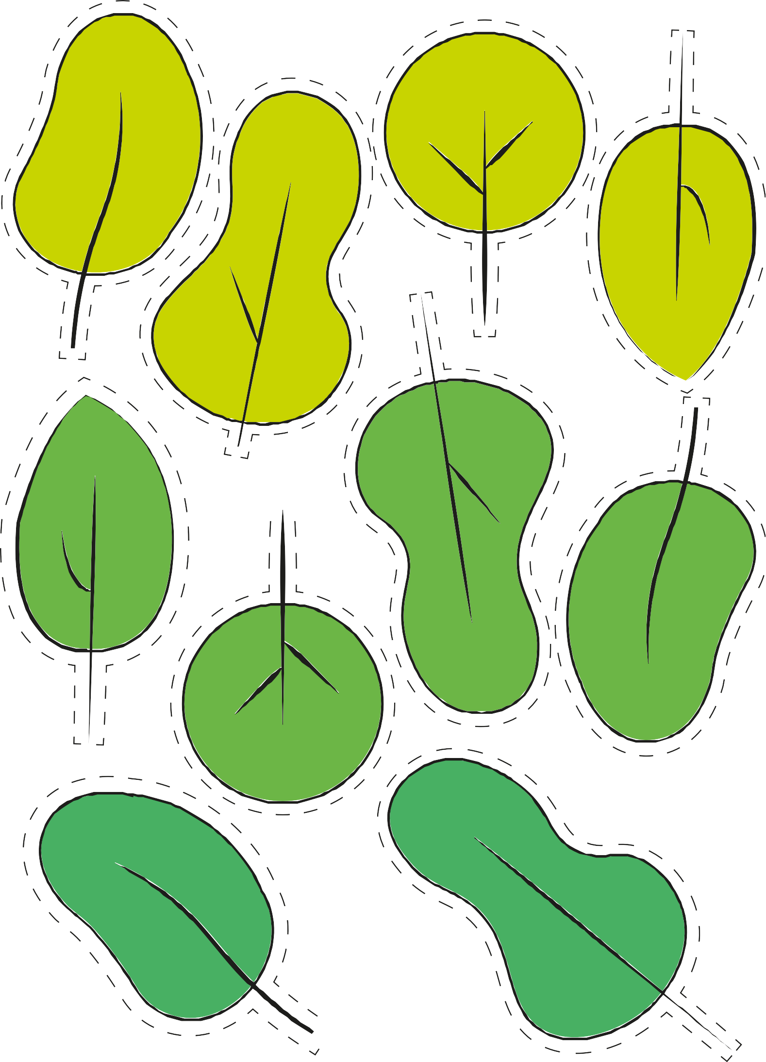
Imprimible Actividad 2: El arbol del bienestar

1

17

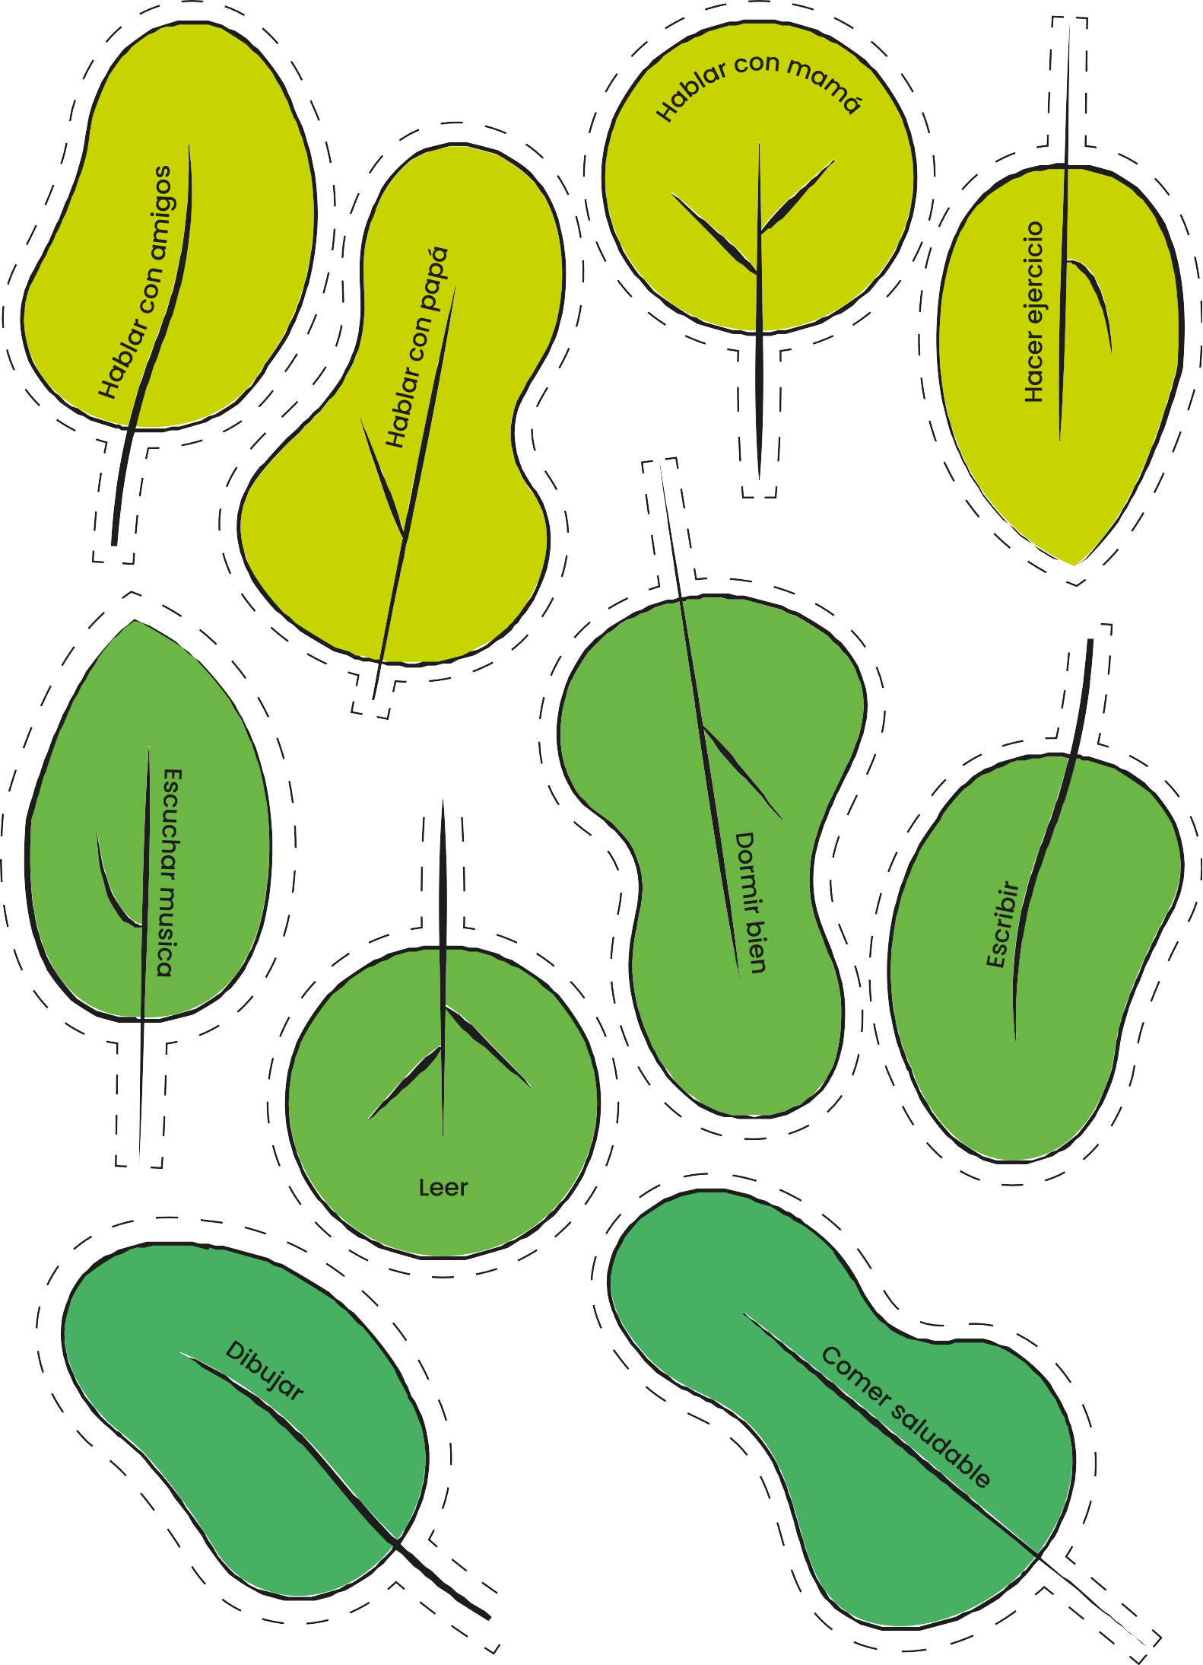

18

Martina
Mamá Papá

Alicia

Felipe
Yaya Petunia
Yayo Juan
Yaya Monica
Yayo Gerard

Alicia

Ximena
Hermano Alan Hermana Fernanda
Alex

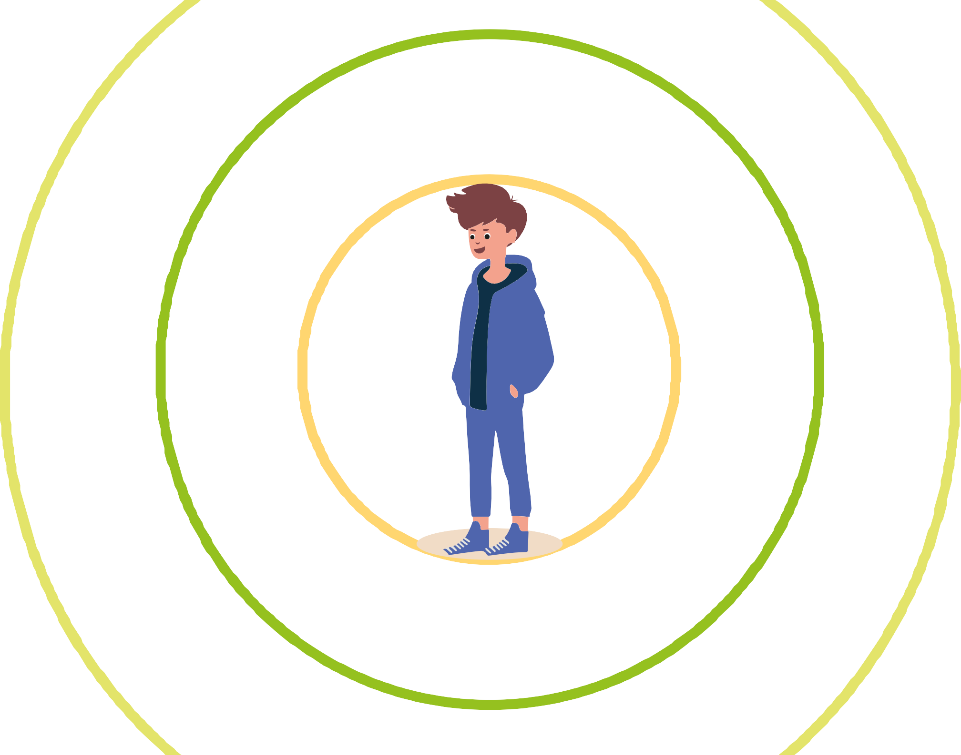
Imprimible Actividad 3: Mi circulo de apoyo
19

Martina
Mamá Papá

Alicia

Felipe
Yaya Petunia
Yayo Juan
Yaya Monica
Yayo Gerard

Alicia

Ximena
Hermano Alan Hermana Fernanda
Alex

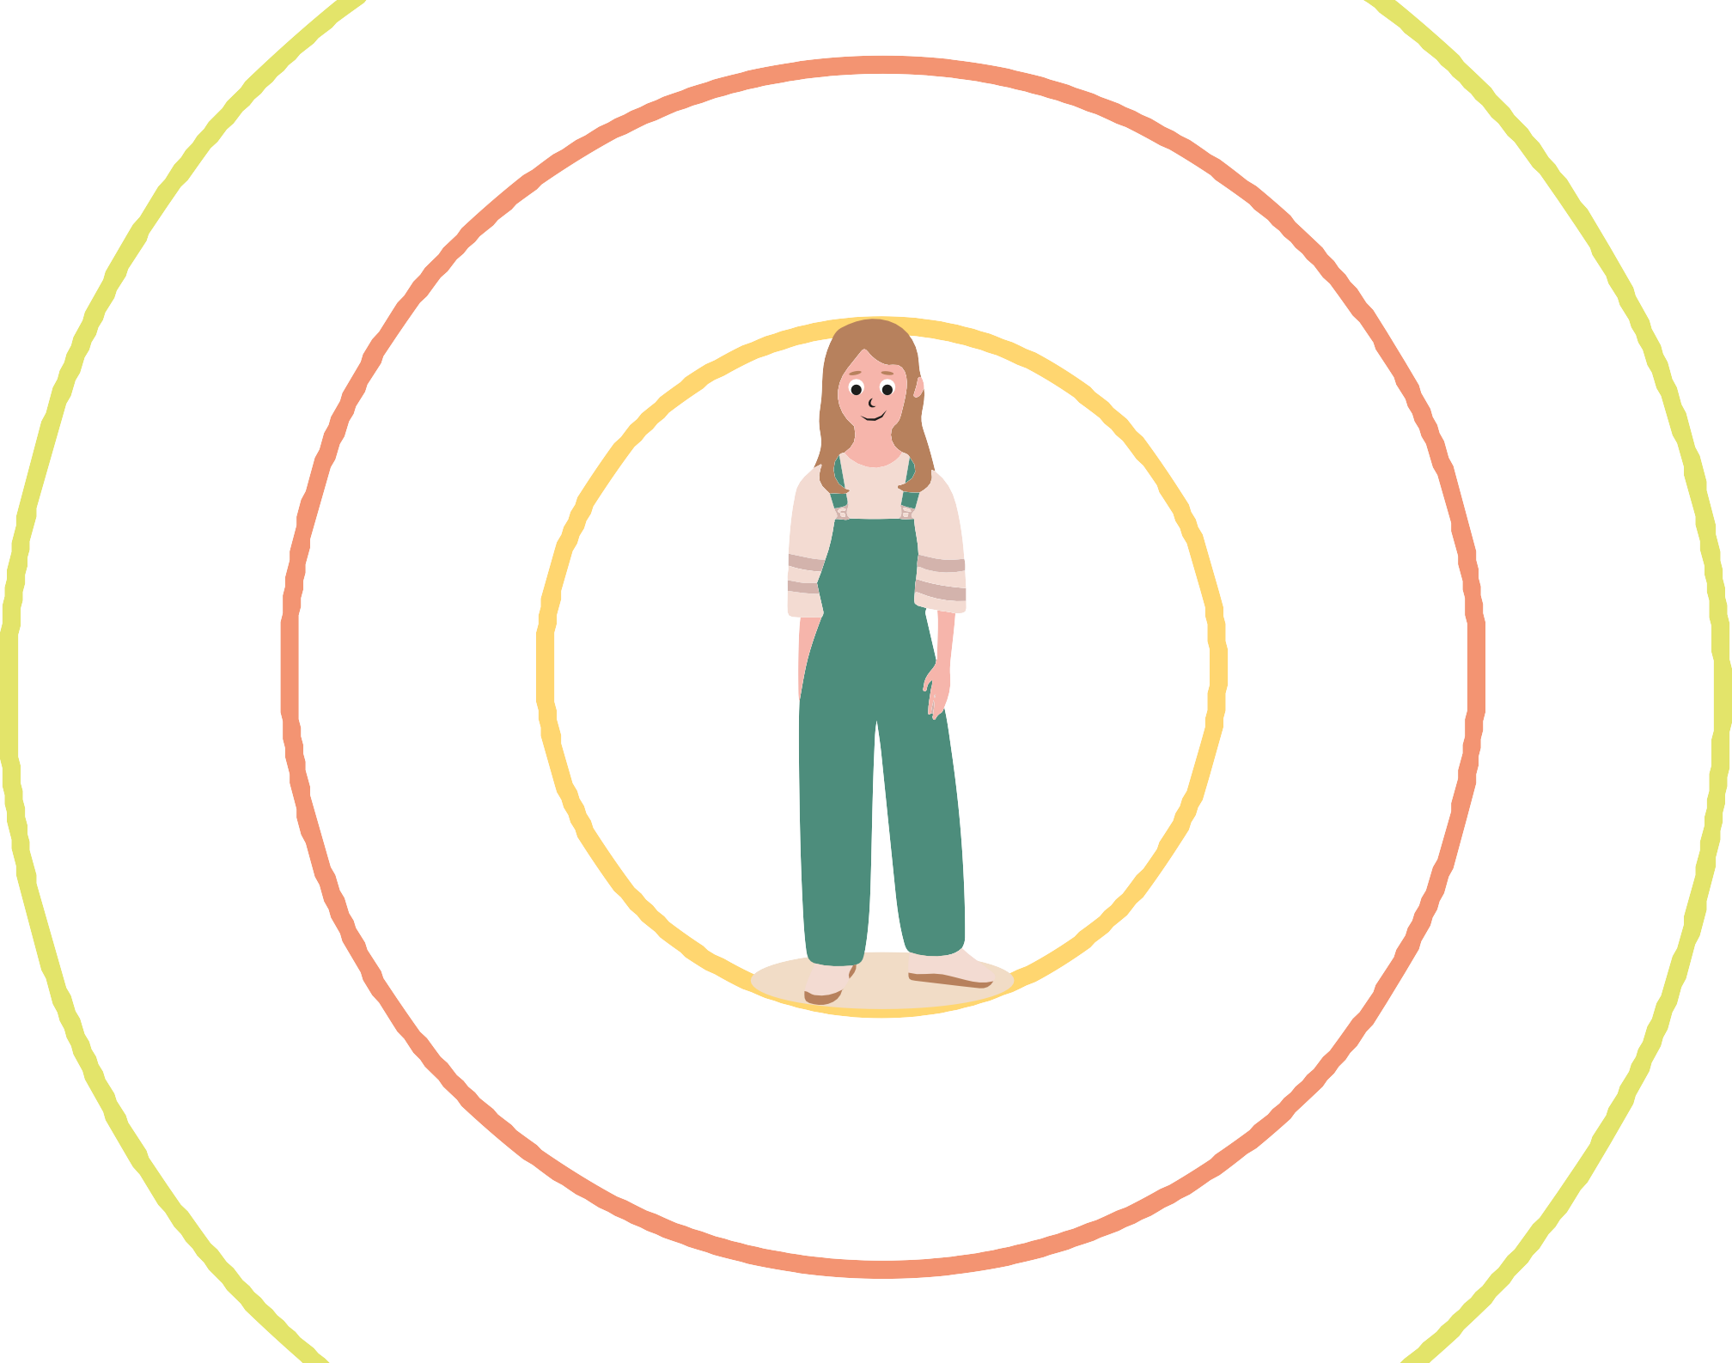
20

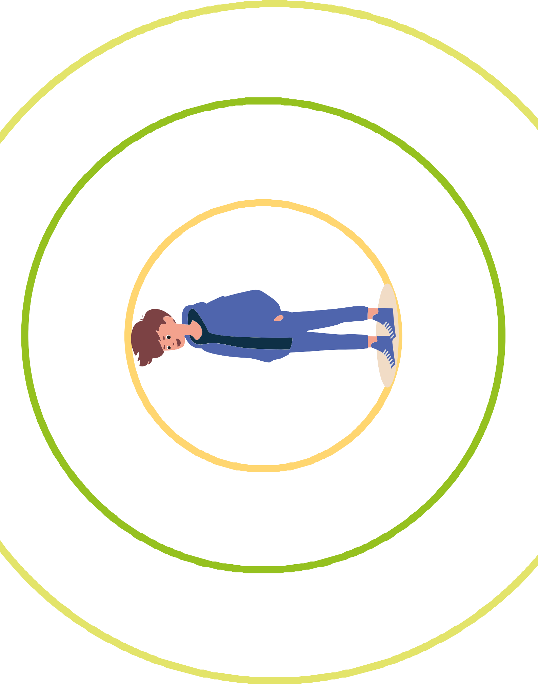

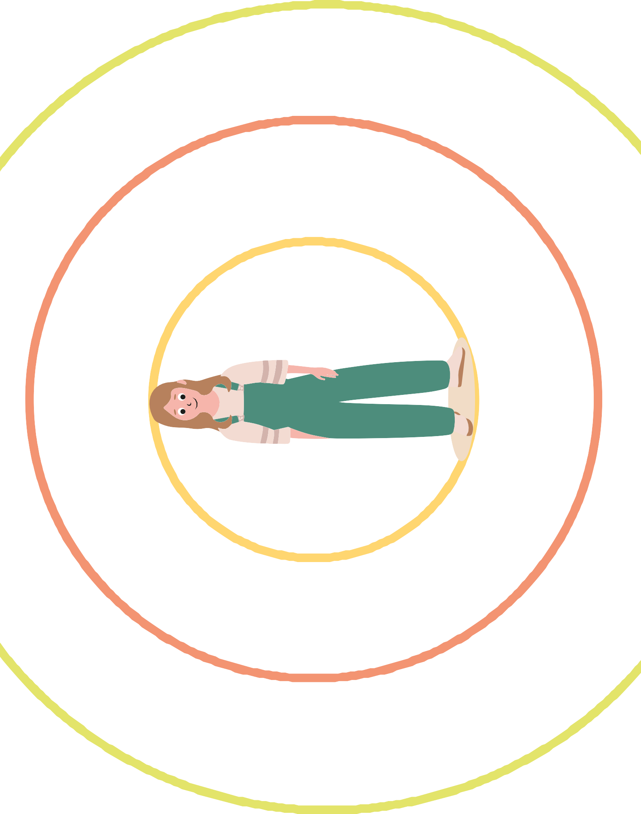

Actividad complementaria 3: ¿Qué arbol eres tú?
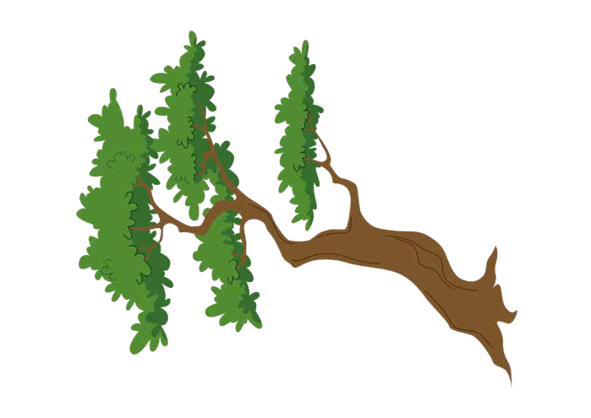

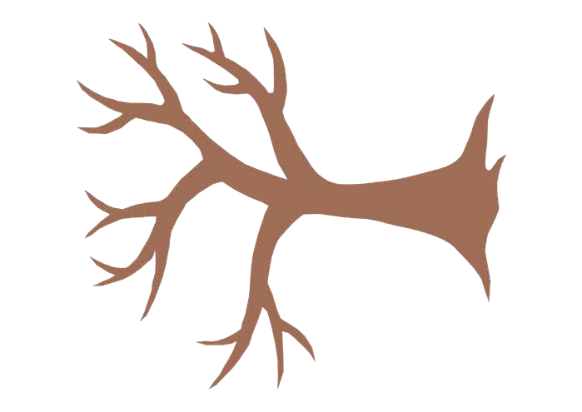

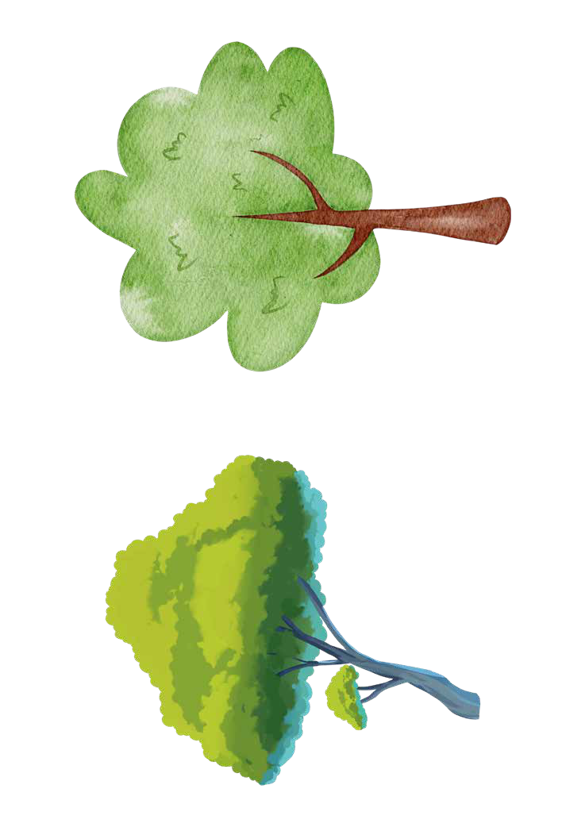

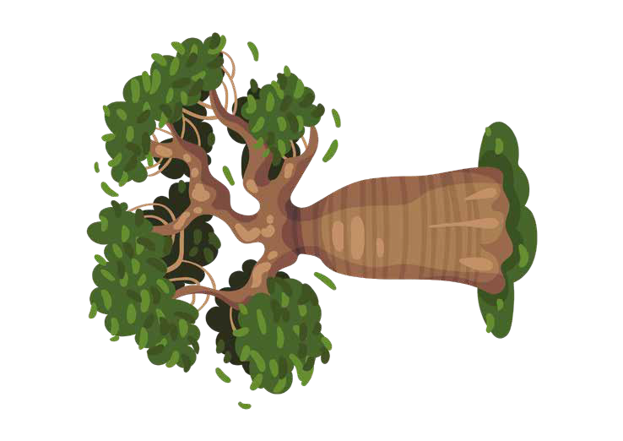
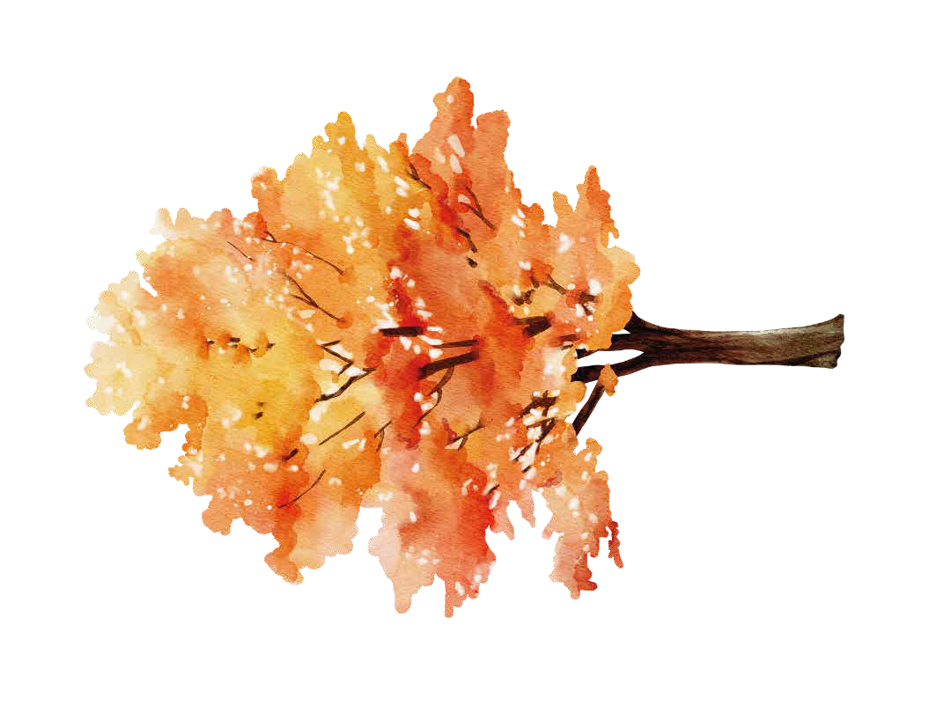

25

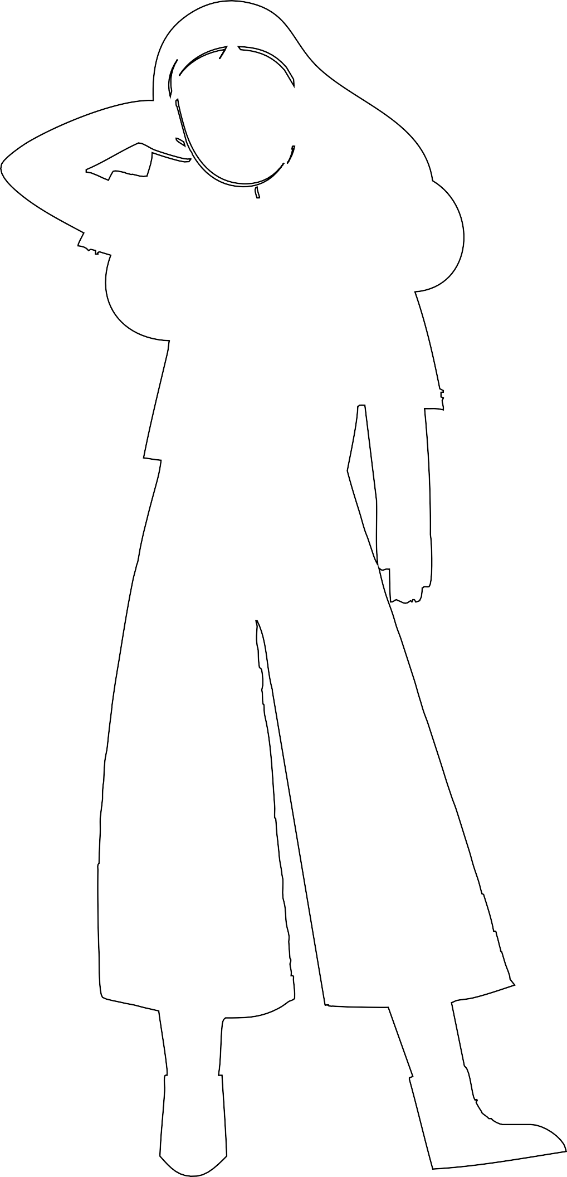

26

27







Erasmus+

Enriching lives, opening minds.


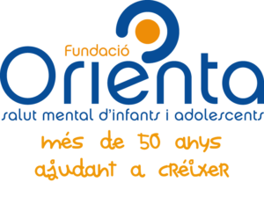

Cari von Ossietzky

Universitat Olden bu rg



e.V.



28

